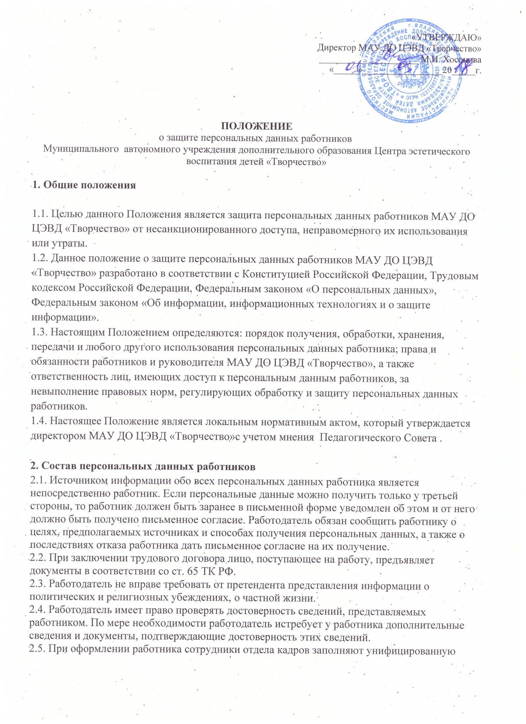

форму N Т-2 "Личная карточка работника" и формируют личное дело, которое хранится в отделе кадров. Отвечает за ведение личных дел секретарь руководителя.
2.6. Личное дело работника состоит из следующих документов:
- трудовой договор;
- личная карточка формы N Т-2;
- копия трудовой книжки;
- характеристики, рекомендательные письма;
- паспорт (копия);
- документ об образовании (копия);
- военный билет (копия);
- свидетельство о регистрации в налоговом органе (ИНН) (копия);
- пенсионное свидетельство (копия);
- свидетельство о заключении брака (копия);
- свидетельство о рождении детей (копия);
- копия документа о праве на льготы (удостоверение почетного донора, медицинское заключение о признании лица инвалидом, др.);
- результаты медицинского обследования (в случаях, установленных законодательством);
- справка об отсутствии судимости;
- документы, связанные с трудовой деятельностью (заявления работника, аттестационные листы, документы, связанные с переводом, дополнительные соглашения к трудовому договору, копии приказов, др.).
2.7. К персональным данным работников, получаемым работодателем и подлежащим хранению у работодателя в порядке, предусмотренном законодательством Российской Федерации и настоящим Положением, относятся следующие документы, содержащиеся в личных делах работников:
- анкетные и биографические данные;
- сведения об образовании;
- сведения о трудовом и общем стаже;
- сведения о составе семьи;
- паспортные данные;
- сведения о воинском учете;
- сведения о заработной плате сотрудника;
- сведения о социальных льготах;
- специальность;
- занимаемая должность;
- адрес места жительства;
- домашний телефон;
- место работы или учебы членов семьи и родственников;
- содержание трудового договора;
- подлинники и копии приказов по личному составу;
- личные дела и трудовые книжки сотрудников;
- основания к приказам по личному составу;
- дела, содержащие материалы по повышению квалификации и переподготовке сотрудников, их аттестации, служебным расследованиям;
- копии отчетов, направляемые в органы статистики.

2.8. Документы, указанные в п. 2.1. настоящего Положения, являются конфиденциальными, хотя, учитывая их массовость и единое место обработки и хранения — соответствующий гриф ограничения на них не ставится.
2.9. Документы, содержащие персональные данные работников, создаются путем:
- копирования оригиналов;
- внесения сведений в учетные формы (на бумажных и электронных носителях);
- получения оригиналов необходимых документов.
3. Основные условия проведения обработки персональных данных работников

3.1. При определении объема и содержания обрабатываемых персональных данных работников работодатель должен руководствоваться Конституцией РФ, ТК РФ и иными Федеральными законами.
3.2. Обработка персональных данных работников может осуществляться исключительно в целях обеспечения соблюдения законов и иных нормативных правовых актов, содействия работникам в трудоустройстве, обучении и продвижении по службе, обеспечения личной безопасности работников, контроля количества и качества выполняемой работы и обеспечения сохранности имущества.
3.3. Персональные данные следует получать у самого работника.
3.4. При получении персональных данных работодатель должен сообщить работнику о целях, предполагаемых источниках и способах получения персональных данных.
3.5. Обработка указанных персональных данных работников работодателем возможна без их согласия в следующих случаях:
- персональные данные являются общедоступными;
- персональные данные относятся к состоянию здоровья работника и их обработка необходима для защиты его жизни, здоровья или иных жизненно важных интересов, либо жизни, здоровья или иных жизненно важных интересов других лиц и получение согласия работника невозможно;
- по требованию полномочных государственных органов в случаях, предусмотренных федеральным законом.

4. Хранение и передача персональных данных работников

4.1. Персональные данные работников МАУ ДО ЦЭВД «Творчество» хранятся на бумажных и электронных носителях в специально предназначенном для этого помещении.
4.2. Для организации хранения персональных данных в образовательном учреждении специалисты по информационной работе и другие специалисты проводят мероприятия по определению круга информационных систем и совокупности обрабатываемых персональных данных, категорированию персональных данных и предварительной классификации информационных систем.
4.3. Доступ к персональным данным работников разрешается только специально уполномоченным лицам, при этом указанные лица должны иметь право получать только те персональные данные работника, которые необходимы для выполнения конкретных функций.
4.4. Внутренний доступ к персональным данным работников в МАУ ДО ЦЭВД «Творчество» осуществляется в соответствии со списком лиц, уполномоченных на получение и доступ к персональным данным, утвержденным приказом руководителя образовательного учреждения.
Иные права и обязанности работников образовательного учреждения, в трудовые обязанности которых входит обработка персональных данных работников, определяются также должностными инструкциями.
4.5. Право внутреннего доступа к персональным данным работников МАУ ДО ЦЭВД «Творчество» имеют:
- директор МАУ ДО ЦЭВД «Творчество»;
- работник, чьи персональные данные подлежат обработке;
- работники, уполномоченные в соответствии с приказом, под определенным № и датой, на получение и доступ к персональным данным работников.
4.6. В целях обеспечения надлежащего выполнения трудовых обязанностей доступ к персональным данным работника может быть предоставлен на основании приказа директора МАУ ДО ЦЭВД «Творчество» иному работнику, должность которого не включена в список лиц, уполномоченных на получение и доступ к персональным данным.
4.7. Юридическим и физическим лицам, оказывающим услуги образовательному учреждению на основании заключенных гражданско-правовых договоров (либо на иных основаниях), которым необходим доступ к персональным данным работников образовательного учреждения в связи с выполнением ими обязательств по указанным договорам, соответствующие данные могут предоставляться работодателем только после подписания с ними соглашения о неразглашении конфиденциальной информации.
В исключительных случаях, исходя из договорных отношений с третьими лицами, допускается наличие в договорах пунктов о неразглашении конфиденциальной информации, в т. ч. предусматривающих защиту персональных данных работников.
4.8. Работники МАУ ДО ЦЭВД «Творчество», осуществляющие обработку персональных данных, должны быть уведомлены в письменной форме о своей обязанности не разглашать персональные данные работников, к которым они получили доступ.
4.9. Получателями персональных данных работника вне образовательного учреждения на законном основании являются органы пенсионного обеспечения, органы социального страхования, определяемые в соответствии с федеральными законами о конкретных видах обязательного социального страхования; органы прокуратуры и другие правоохранительные органы; налоговые органы; федеральная инспекция труда; профессиональные союзы, а также иные органы и организации в соответствии с федеральными законами.
4.10. Работодатель обязан передавать персональные данные работника представителям работников в порядке, установленном Трудовым кодексом Российской Федерации и иными федеральными законами, и ограничивать эту информацию только теми персональными данными работника, которые необходимы для выполнения указанными представителями их функций.
4.11. Любые лица, обладающие доступом к персональным данным работников образовательного учреждения, обязаны соблюдать специальный режим их использования и защиты. Лица, получившие персональные данные работника на законном основании, обязаны использовать их исключительно в целях, которые заявлялись при запросе соответствующей информации, а также не разглашать такую информацию (исключения из данного правила определяются только федеральными законами).
Лицо, которое получает личное дело другого работника во временное пользование, не имеет права делать в нем какие-либо пометки, исправления, вносить новые записи, извлекать документы из личного дела или помещать в него новые.

5. Способы защиты персональных данных работников.

5.1. Защита персональных данных работников от неправомерного их использования или утраты обеспечивается работодателем за счет его средств в порядке, установленном федеральным законом.
5.2. Для обеспечения внутренней защиты персональных данных работников работодатель:
- регламентирует состав работников, функциональные обязанности которых требуют соблюдения режима конфиденциальности;
- избирательно и обоснованно распределяет документы и информацию между работниками, имеющими доступ к персональным данным;
- своевременно обеспечивает работников информацией о требованиях законодательства по защите персональных данных;
- обеспечивает организацию порядка уничтожения информации;
- проводит разъяснительную работу с работниками, имеющими доступ к персональным данным, по предупреждению утраты сведений при работе с персональными данными.
5.3. Защита сведений, хранящихся в электронных базах данных работодателя, от несанкционированного доступа, искажения и уничтожения информации, а также от иных неправомерных действий, обеспечивается разграничением прав доступа с использованием учетной записи и системой паролей.
5.4. Для обеспечения внешней защиты персональных данных работников образовательное учреждение:
- обеспечивает порядок приема, учета и контроля деятельности посетителей;
- организует пропускной режим;
- обеспечивает охрану территории, здания, помещений.
5.5. Все лица, связанные с получением, обработкой и защитой персональных данных, обязаны подписать обязательство о неразглашении персональных данных работников.
5.6. В случае выявления недостоверных персональных данных работника или неправомерных действий с ними на период проверки работодатель обязан осуществить блокирование персональных данных работника с момента обращения его самого или его законного представителя либо получения запроса уполномоченного органа по защите прав субъектов.
5.7. При выявлении неправомерных действий с персональными данными работника работодатель обязан устранить допущенные нарушения в течение не более трех рабочих дней с даты такого выявления.
В случае невозможности устранения допущенных нарушений работодатель не позднее чем через три рабочих дня с даты выявления неправомерности действий с персональными данными работника обязан уничтожить персональные данные работника.

6. Права работников в целях обеспечения защиты персональных данных, хранящихся у работодателя

6.1. Работники имеют право:
- на бесплатное получение полной информации о своих персональных данных и обработке этих данных;
- свободный бесплатный доступ к своим персональным данным, в т. ч. на получение копий любой записи, содержащей персональные данные работника, за исключением случаев, предусмотренных федеральным законом;
- требование об исключении или исправлении неверных или неполных персональных данных, а также данных, обработанных с нарушением требований Трудового кодекса Российской Федерации или иного федерального закона.

7. Обязанности работников в целях обеспечения достоверности их персональных данных

7.1. В целях обеспечения достоверности персональных данных работники обязаны:
- при приеме на работу в образовательное учреждение представлять о себе достоверные сведения в порядке и объеме, предусмотренном законодательством Российской Федерации;
- в случае изменения персональных данных работника (фамилия, имя, отчество, адрес места жительства, паспортные данные, сведения об образовании, состоянии здоровья (вследствие выявления в соответствии с медицинским заключением противопоказаний для выполнения работником его должностных, трудовых обязанностей) и т. п.) сообщать об этом работодателю в разумные сроки.

8. Ответственность за нарушение норм, регулирующих обработку и защиту персональных данных работников

8.1. Лица, виновные в нарушении норм, регулирующих получение, обработку и защиту персональных данных работника, привлекаются к дисциплинарной и материальной ответственности в порядке, установленном Трудовым кодексом Российской Федерации и иными федеральными законами, а также привлекаются к гражданско-правовой, административной и уголовной ответственности в порядке, установленном федеральными законами.
8.2. Лица, в обязанность которых входит ведение персональных данных работников, обязаны обеспечить каждому возможность ознакомления с документами и материалами, непосредственно затрагивающими его права и свободы, если иное не предусмотрено законом.
Неправомерный отказ в предоставлении собранных в установленном порядке документов, либо несвоевременное предоставление таких документов или иной информации в случаях, предусмотренных законом, либо предоставление неполной или заведомо ложной информации влечет наложение на должностных лиц административного штрафа в размере, определяемом Кодексом Российской Федерации об административных правонарушениях.

